**Работа 8. Дифференцирующий решающий усилитель**

Дифференцирующий решающий усилитель построен по схеме с параллельной обратной связью (рис. 8.1).. Уравнение, связывающее входное и входное напряжения, для дифференцирующего усилителя получается из выражения для суммы токов в узле А. Выходное напряжение пропорционально производной от входного напряжения по времени, или скорости изменения входного напряжения, с коэффициентом пропорциональности RC.

Рис. 8.2.

Дифференцирующе   
сглаживающий РУ

A

Uвых

R

С

Uвх

R1

Рис. 8.1.

Дифференцирующий   
решающий усилитель

A

Uвых

С

R

Uвх

В схеме дифференцирующего РУ происходит усиление шумов и помех. Коэффициент усиления высокочастотных помех, для которых сопротивление конденсатора хс=1/ωC мало, имеет очень большое значение, он равен Коу.

Операция дифференцирования объективно сопровождается увеличением амплитуды высокочастотных помех. Это свойство проявляется не только в аналоговых, но и в цифровых системах. Поэтому в реальных устройствах используют схемы выполняющие дифференцирование со сглаживанием (рис. 8.2), в которых последовательно с конденсатором С включен дополнительный резистор R1. В результате коэффициент усиления помех уменьшается до величины Кру = -R7R1.При исследовании работы дифференцирующего РУ используют обратное преобразование его выходного сигнала иттегрирующим РУ, который рассмотрен в работе 7.

Для генератора импульсных сигналов в Pulse Source необходимо указать:   
1) имя модели (например, ее номер), в строке Value;   
2) уровни сигнала VZERO=0, VONE=10;  
3) моменты времени, соответствующие точкам перегиба трапецеидального сигнала.

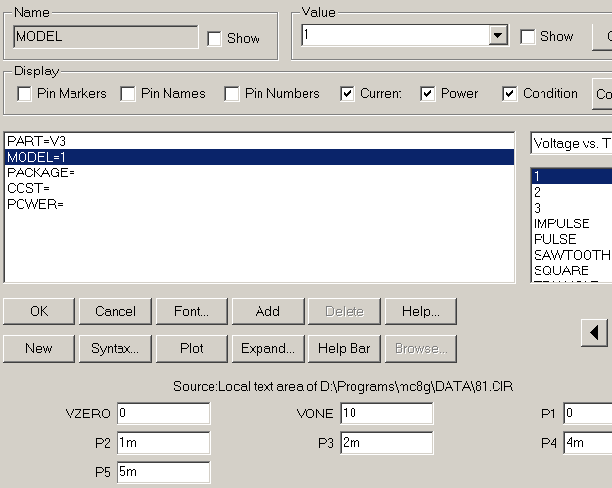

Рис. 8.3. Параметры импульса

t, мс

P1

0

1m

2m

3m

4m

5m

P2

P3

P4

P5

U(t), В

VZERO

10

VONE

5

Разность моментов времени для точек Р1 и Р2 определяет фронт импульса, при равенстве координат получим вертикальный фронт. Моменты для точек Р2 и Р3 соответствуют вершине, при равенстве этих координат получим треугольный импульс. Интервал для Р3 и Р4 определяет спад импульса, а для Р4 и Р5 –паузу между импульсами. Отдельные интервалы времени можно установить равными 0 и получить импульсы различной формы – прямоугольные или треугольные. В работе будут использоваться следующие модели импульсов.  
Модель 1. VZERO=0, VONE=10, Р1=0, Р2=1m, Р3=2m, Р4=4m, P5=5m ( рис. 8.1) - трапецеидальный импульс общего вида.  
Модель 2. VZERO=0, VONE=10, Р1= 0, Р2=Р3=2m, Р4=P5=5m–треугольные импульсы.  
Модель 3. VZERO=0, VONE=10, Р1=Р2=2m, Р3= Р4=4m, P5=6m- меандр.

В окне настройки параметров генератора Pulse Source приведено несколько моделей источников импульсов с установленными параметрами: δ-функция, прямоугольные и треугольные импульсы небольшой амплитуды и малой длительности.

**Задание 8.1**. Исследуйте работу дифференцирующего РУ (рис. 8.4), используя трапецеидальные входные импульсы (иодель1). Определите экспериментально параиетры входного сигнала – координаты точек Р1 – Р5. Для выходного сигнала определите период и частоту генерации, увеличивая масштаб графика (рис. 8.5).

**Задание 8.2**. Исследуйте работу дифференцируще - сглаживающего РУ (рис. 8.2). Подключите к его выходу интегрирующий РУ, рассмотренный в работе 7 (рис. 8.6). В качестве входного сигнала используйте трапецеидальные входные импульсы (иодель1).

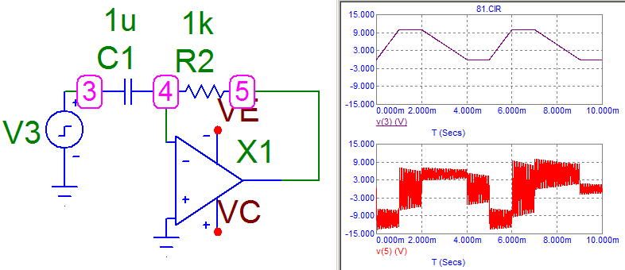

Рис. 8.4 Рис. 8.5

Получите вв виде отдельных графиков ременные диаграммы для входного сигнала (график 1), для выходного сигнала дифференцируще - сглаживающего РУ (график2) и для выходного сигнала интегрирующего РУ (график3), устанавливая в окне параметров Transient (рис.8.7) различные значения Р.

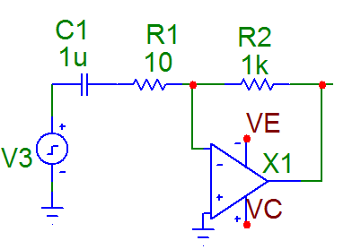

Рис. 8.6

По графикам 1 и 3 определите скорость изменения входного и выходного напряжений схемы для фронта и спада импульса. Сравните полученные результаты с теоретическим.

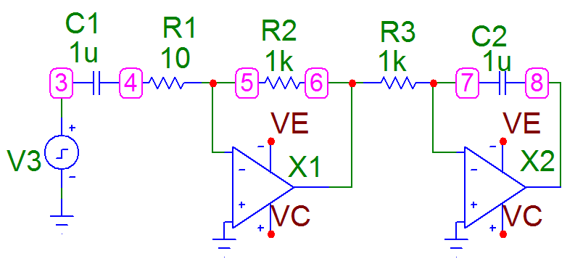

Рис.8.6

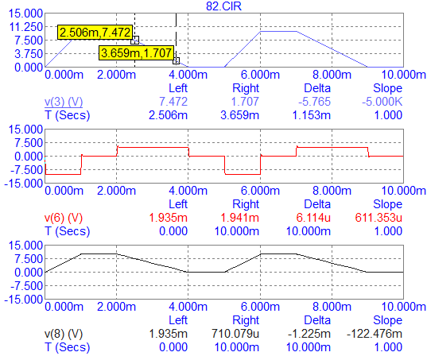

Рис. 8.8

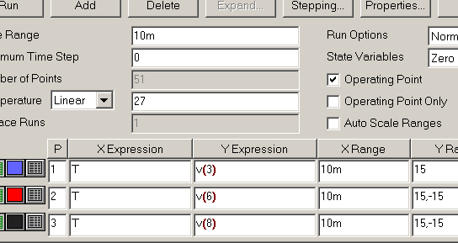

Рис. 8.7

По графику 2 определите значения производной для различных участков графика. Сравните полученный результат с теоретическим.

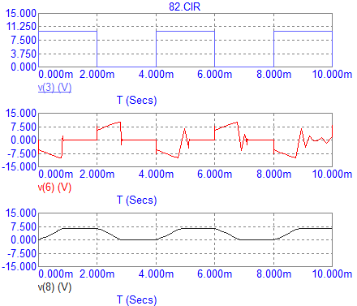

Рис. 8.9

**Задание 8.3**. Исследуйте работу цепи, содержащей дифференцирующе - сглаживающий и интегрирующий РУ (рис. 8.6), используя треугольные входные импульсы (иодель 2). Поясните результат.

**Задание 8.4**. Исследуйте работу схеиы, содержащей дифференцирующе - сглаживающий и интегрирующий РУ (рис. 8.6), используя прямоугольные входные импульсы типа маендр (иодель 3). По графикам (рис. 8.9) поясните причины погрешностей.

**Задание 8.5**. Скопируйте схему (Рис. 8.6) с новым именем и модифицируйте ее. Вместо источника импульсов включите Sine Source с параметрами: Модель 1, А 10, F 159.Остадьные параметры равны 0. Для полученной схемы запустите режим Transient.

Поясните результат (рис. 8.10).

Получите в режиме Transient (рис. 8.11) фигуру Лиссажу для адинаковых частот. Сдвинутых по фазе на 90  (рис. 8.12).

Фигуры Лиссажу – траектории перемещения точкой, совершающей одновременно два [гармонических колебания](https://ru.wikipedia.org/wiki/%D0%93%D0%B0%D1%80%D0%BC%D0%BE%D0%BD%D0%B8%D1%87%D0%B5%D1%81%D0%BA%D0%B8%D0%B5_%D0%BA%D0%BE%D0%BB%D0%B5%D0%B1%D0%B0%D0%BD%D0%B8%D1%8F) в двух взаимно перпендикулярных направлениях. Используются для сравнения частот и фаз двух источников сигналов и для подстройки одного источника под частоту другого.

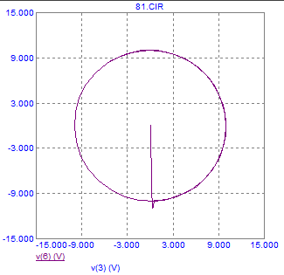

Рис. 8.12

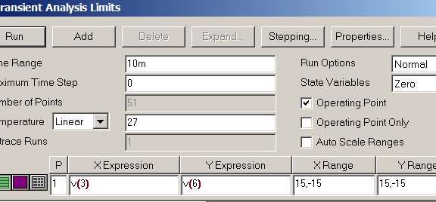

Рис. 8.11

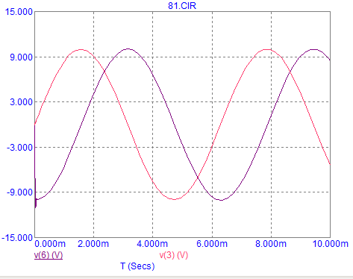

Рис. 8.10

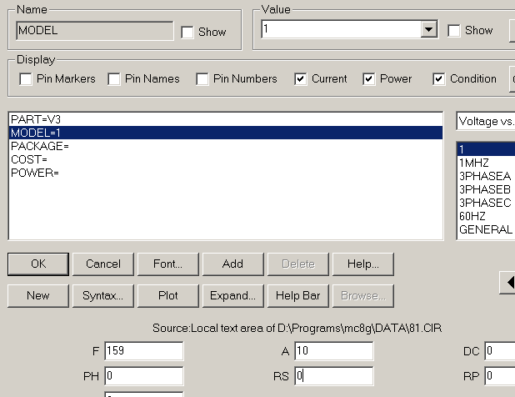

Рис. 8.9

В простейшем случае при равенстве обоих периодов фигуры представляют собой эллипсы, которые при разности фаз 0 или 180  вырождаются в отрезки прямых, а при разности фаз 90 и равенстве амплитуд превращаются в окружность.

для гармонических сигналов, сдвинутых по фазе на 90° . используя режим Transient (рис. 8.11). Объясните результат (рис. 8.12)

**Задание 8.6. Исследование фигур Лиссажу.**

Получите фигуры Лиссажу для гармонических сигналов, различных частот, используя простую схему (рис. 8.13) и режим Transient (рис. 8.14). Объясните результат (рис. 8.15)

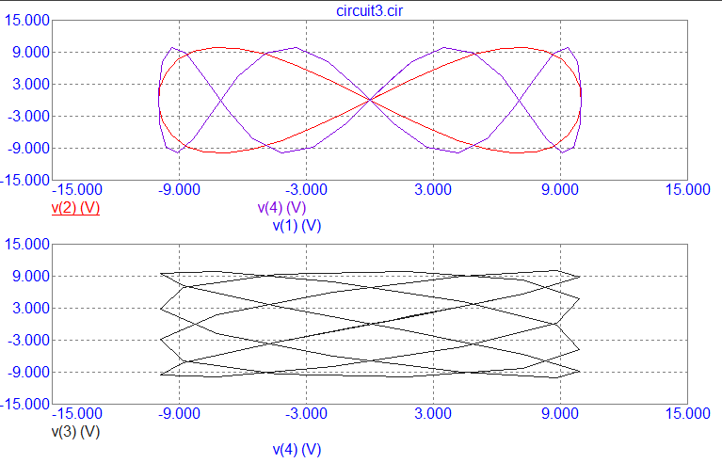Рис. 8.15

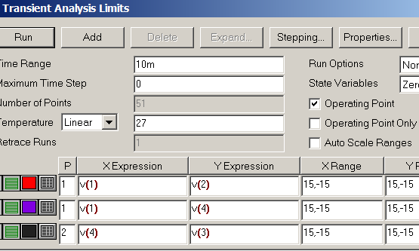

Рис. 8.14

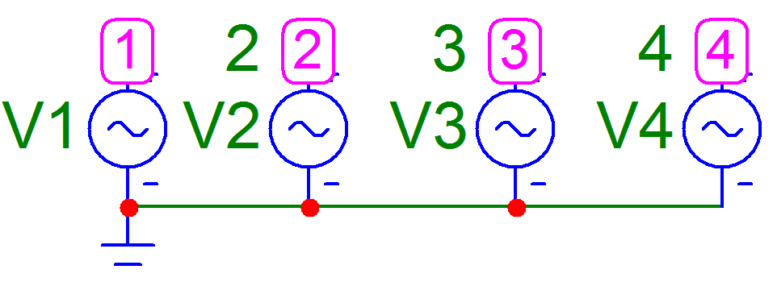

Рис. 8.13